La table des matières automatique

Les préalables
Pour pouvoir créer une table des matières automatique, vous devez absolument utiliser les styles dans tout votre document. Voir la capsule qui explique comment travailler avec les styles.

Lorsque votre table des matières est créée, si vous modifiez votre document, tout en conservant les styles, vous pourrez la mettre à jour en un clic sans vous soucier des changements de titres, de sous-titres ou de pagination. C’est la beauté de la chose!

La procédure
Dans le menu principal, allez sur l’onglet « Références », puis dans la case « Table des matières ».

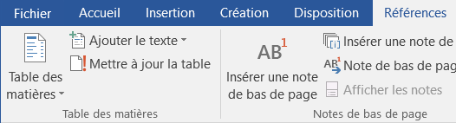

Choisir « Table des matières ». Dans le menu proposé, vous avez des tables automatiques et manuelles. Je vous suggère de choisir le menu du bas « Table des matières personnalisée… ». Une fenêtre apparaît avec des choix de configuration :
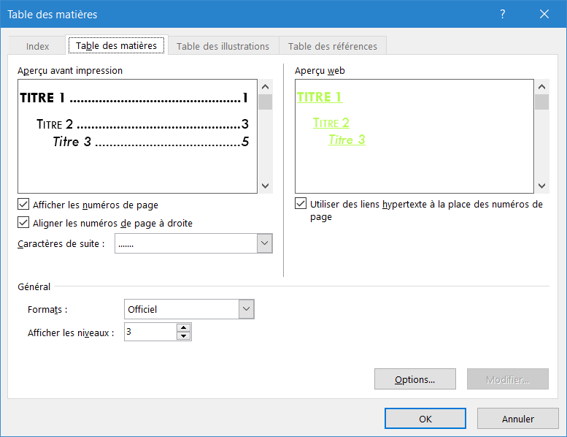
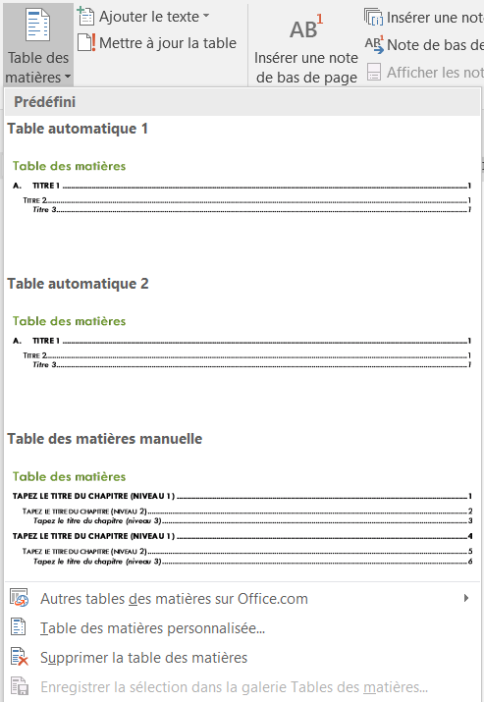

Choix de configuration
Dans cette fenêtre, vous avez un aperçu avant impression, en haut à gauche. Vous avez des cases à cocher pour afficher les numéros de pages et les aligner à droite. Juste en dessous, vous pouvez sélectionner un caractère qui apparaîtra entre le dernier terme du titre et le numéro de page. Si vous choisissez (aucun), il n’y aura aucun caractère pour former une ligne entre le titre et le # de page.
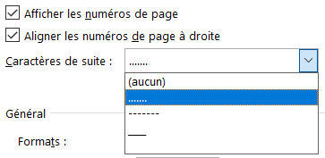

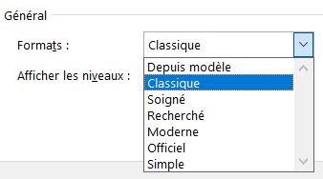
Puis dans la section « général » du dessous, vous avez plusieurs choix de formats. Pour visionner, vous sélectionnez un format et vous pourrez avoir un aperçu du résultat dans la fenêtre du haut.

Plus bas, vous avez un choix pour « Afficher les niveaux : ». Les niveaux font référence aux titres dans le style que vous utilisez. Par exemple : si vous utilisez le titre, le titre 1 et le titre 2, vous avez 3 niveaux.

Options…
Pour vérifier que la présentation corresponde à votre besoin, allez dans « Table des matières » / « Table des matières personnalisée… » / « options… »
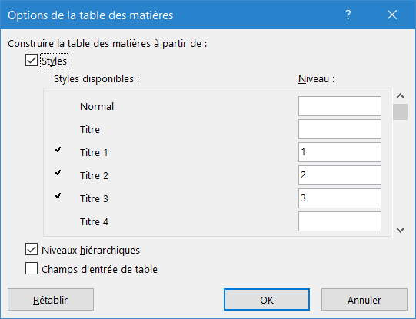
Dans cette nouvelle fenêtre, vous inscrivez le niveau souhaité avec les chiffres à partir de 1, vis-à-vis du terme. Ici, le titre n’apparaîtra pas puisqu’il n’est pas coché. Il faut déplacer le chiffre #1 vis-à-vis « Titre », ainsi de suite. Puis faites OK.

Autre option « Ne pas afficher le texte… »
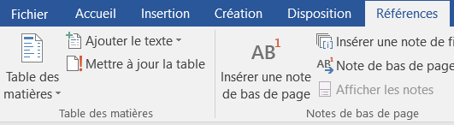
Retour au menu principal. Dans le menu « Ajouter le texte », il est très important de cocher la case « Ne pas afficher dans la table des matières » pour éviter que le texte s’insère dans la table des matières.
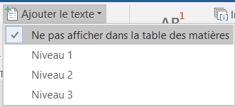
En fait, je cherche encore l’utilité de cette option, il semble que c’est évident qu’on ne veut pas le texte intégré !!!

Mise à jour de la table des matières
Quand vous avez terminé, vérifier le résultat. Ne corriger rien à la main. Si vous observez des corrections à apporter, retourner dans le menu de la table des matières ou dans le document pour opérer la correction.

Lorsque vous voudrez ajouter des pages, des titres, sous-titres ou du texte dans votre document, en appliquant la mise à jour (voir dans la section précédente), l’ajustement se fera automatiquement en ajoutant ou retranchant, selon les corrections que vous aurez faites, les titres, sous-titres ainsi que la pagination.
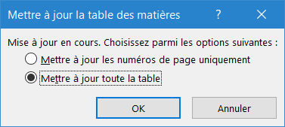
Lorsque vous appliquez la mise à jour, choisir l’option « Mettre à jour toute la table ». Faites OK.

Voici l’exemple pour ce document créé à partir des styles :

La table des matières automatique 1
A. Les préalables 1
B. La procédure 1
C. Choix de configuration 2
D. Options… 2
E. Autre option « Ne pas afficher le texte… » 3
F. Mise à jour de la table des matières 3

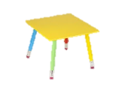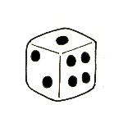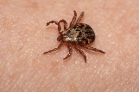

Par Carole Delisle
Février 2019

